**Riga si Vilnius – Calatorii prin Istoria si Cultura zonei Baltice**

|  |  |
| --- | --- |
| **Perioada:** 22 iunie 2026 | Din **BUCURESTI**   **1.149 €/pers. – hotel 3\***  **1.259 €/pers.– hotel 4\*** |
| **Itinerar:** Riga – Rundale – Dealul Crucilor - Vilnius |
| **Zbor** din Bucuresti |
| *Itinerarul poate suferi modificari.* |

|  |  |  |  |  |  |  |
| --- | --- | --- | --- | --- | --- | --- |
| **Circuit 7 nopti** | **ZBOR** din Bucuresti | **Insotitor**  de grup roman | **Cazare** hoteluri de 3* sau 4* cu mic dejun | **Transport** cu autocar in destinatie | **Bank with solid fill**  **3 excursii incluse in pret** | **TAXE** aeroport si intrari obiective |

**✨** Exploreaza aceste doua fermecatoare tari baltice – **Lituania si Letonia** – unde te asteapta o istorie bogata, cu farmec medieval, o cultura vibranta si natura neatinsa. Calatoria incepe in capitala Letoniei, Riga, cu explorarea centrului vechi, inclus in patrimoniul UNESCO, serpuit de strazi pietruite, impodobit cu biserici gotice si un superb cartier Art Nouveau – una dintre bijuteriile arhitecturale ale Europei. Pasii te poarta apoi spre sud, catre capitala Lituaniei, Vilnius, o capodopera baroca cu peste o mie doua sute de cladiri istorice, care te invita sa faci o calatorie inapoi in timp, intr-o atmosfera calda, creativa si primitoare.

**Acest circuit dezvaluie atractii uimitoare si experiente captivante:**

* Riga, un amestec reusit de farmec medieval si rafinament modern;
* Riga Central Market – cea mai mare piata si hala alimentara din Europa;
* Vilnius, „Ierusalimul Lituaniei”, care pastreaza o mostenire bogata a culturii si istoriei evreiesti;
* Palatul Rundale din Riga - un exemplu impresionant de arhitectura baroca si rococo;

**Orar de zbor, compania Air Baltic**

Bucuresti - Riga – Vilnius (via Riga) - Bucuresti

|  |  |  |  |  |
| --- | --- | --- | --- | --- |
| *Data plecare* | *Plecare* | *Sosire* | *Ora plecare* | *Ora Sosire* |
| *22.06.2026* | *Bucuresti, H. Coanda* | *Riga* | *15:10* | *17:35* |
| *29.06.2026* | *Vilnius* | *Riga* | *09:20* | *10:10* |
| *29.06.2026* | *Riga* | *Bucuresti* | *11:55* | *14:20* |

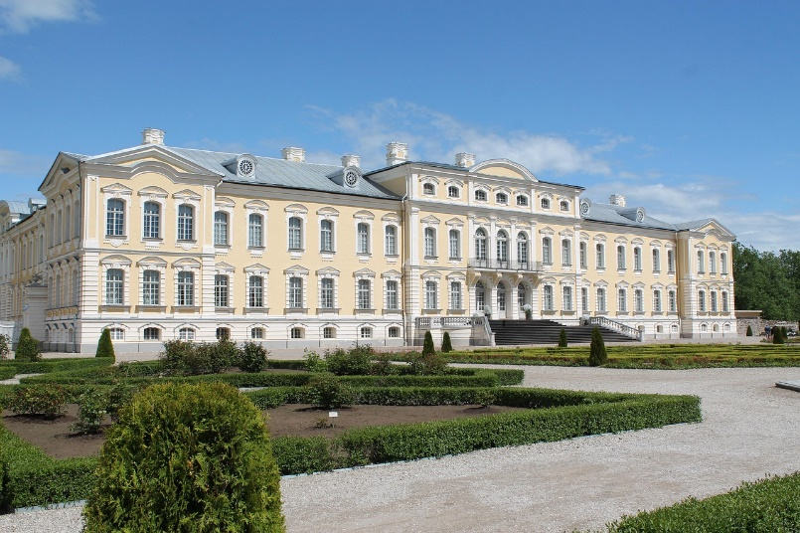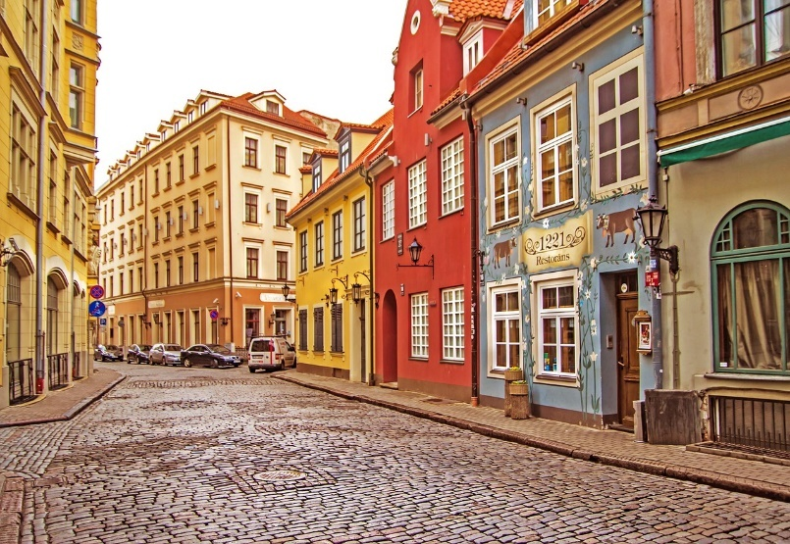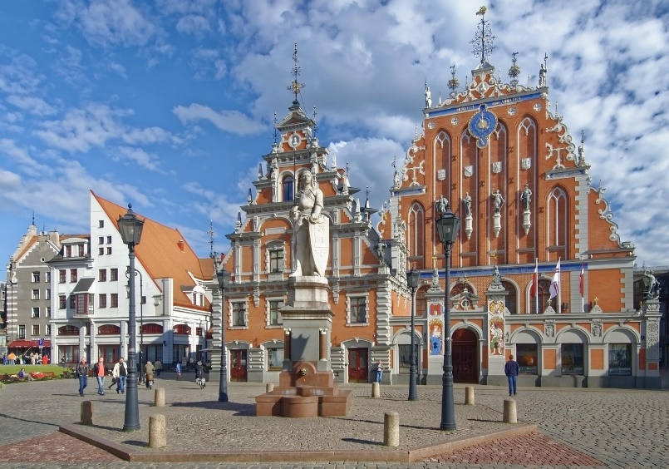

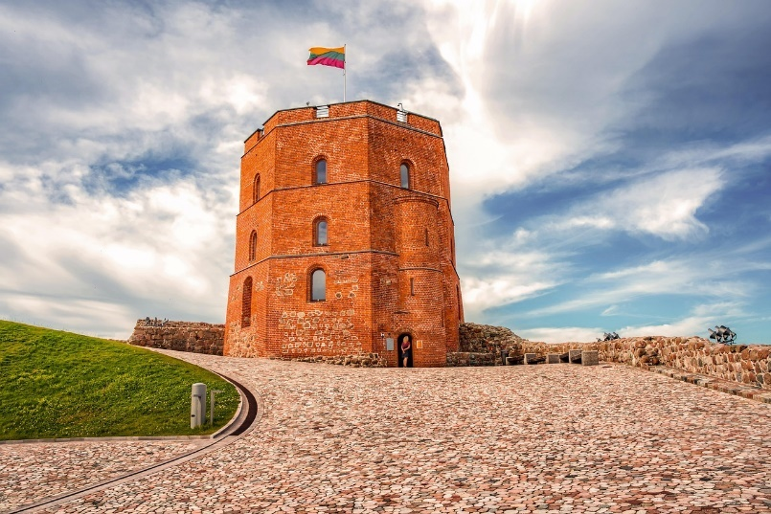

**ITINERAR**

**Ziua 1, 22 iunie 2026, Bucuresti – Riga**

Intalnire cu insotitorul de grup la Aeroportul Otopeni si zbor catre Riga.

Cazare in Riga la hotel Ibis Riga City Centre Hotel 3* sau Radisson Blu Latvija Conference & SPA 4* (sau similare, in functie de pachetul ales). Mic-dejun.

**Ziua 2, 23 iunie 2026, Riga**

Mic-dejun si **tur ghidat inclus** in Riga, orasul si piata centrala. Capitala Letoniei este un amestec captivant de farmec medieval si rafinament modern. Centrul Vechi, inclus in patrimoniul UNESCO, este un labirint de stradute pietruite, biserici istorice si cladiri colorate, in timp ce arhitectura Art Nouveau a orasului evidentiaza spiritul sau creativ. Pe langa bogatul patrimoniu cultural, Riga se mandreste cu piete vibrante, cafenele moderne si o viata de noapte dinamica, devenind astfel o destinatie de neratat din regiunea baltica.

Rasfata-ti simturile la Piata Centrala din Riga, unde culorile vii, aromele imbietoare si sunetele pline de viata se intalnesc intr-un paradis culinar animat. Piata are distinctia de a fi una dintre cele mai mari si mai vechi din Europa, cu origini care dateaza din anul 1201, cand Riga a fost fondata ca oras. Exploreaza pe indelete standurile bogate in produse proaspete, delicatese locale si obiecte artizanale, in timp ce vanzatorii prietenosi te invita sa descoperi marfa lor. De la bunatati traditionale letone pana la delicii internationale, aceasta piata este o tapiserie vibranta de arome si culturi care asteapta sa fie savurate.

Cazare in Riga la hotel Ibis Riga City Centre Hotel 3* sau Radisson Blu Latvija Conference & SPA 4* (sau similare, in functie de pachetul ales). Mic-dejun.

**Ziua 3, 24 iunie 2026, Riga**

Azi poti petrece timp liber in Riga, vizitand orasul in propriul ritm, sau sa optezi pentru **excursia optionala cu ghid** **la Muzeul Etnografic al Letoniei.** Muzeul ofera o incursiune captivanta in trecutul rural al tarii. Intins pe o suprafata vasta, muzeul prezinta arhitectura traditionala letona, incluzand gospodarii, mori de vant si ateliere ale mestesugarilor din diverse regiuni. Vizitatorii pot trai o experienta autentica, participand la ateliere, demonstratii si evenimente sezoniere care pun in valoare mestesugurile si abilitatile traditionale. Este un muzeu viu, care pastreaza si celebreaza identitatea culturala a Letoniei, pentru a fi apreciata de generatiile prezente si viitoare.

Cazare in Riga la hotel Ibis Riga City Centre Hotel 3* sau Radisson Blu Latvija Conference & SPA 4* (sau similare, in functie de pachetul ales). Mic-dejun.

**Ziua 4, 25 iunie 2026, Rundale – Dealul Crucilor - Vilnius**

Dupa micul-dejun vei porni cu autocarul catre **Palatul Rundale si Dealul Crucilor (excursie inclusa)**. Proiectat de renumitul arhitect Bartolomeo Rastrelli, palatul este cunoscut pentru interioarele sale opulente, gradinile luxoase si detaliile rafinate. Vizitatorii pot admira maretia sa, explorand incaperi ornamentate, sali elegante si gradini amenajate cu mare atentie, care ofera o privire in viata aristocratica de altadata si ofera un exemplu impresionant de arhitectura baroca si rococo. Istoria bogata a palatului include perioade in care a fost resedinta de vara a ducilor din Courland, dar si spital militar in timpul Primului Razboi Mondial. Astazi, palatul ramane una dintre cele mai de pret comori culturale aleLetoniei, atragand vizitatori din intreaga lume dornici sa descopere splendoarea arhitecturala si importanta sa istorica. Vei continua calatoria catre Dealul Crucilor de pe teritoriul Lituaniei - un simbol emotionant al credintei si al rezistentei. Acest loc sacru este impodobit cu mii de cruci, fiecare reprezentand rugaciuni, sperante si amintiri ale celor care au suferit sub apasare. In ciuda incercarilor de a fi distrus sau indepartat, Dealul Crucilor ramane o marturie puternica a rezistentei si determinarii poporului lituanian.

Cazare in Vilnius la hotel Ibis Vilnius City Centre Hotel 3* sau Conti 4* (sau similare, in functie de pachetul ales). Mic-dejun.

**Ziua 5, 26 iunie 2026, Vilnius**

Mic-dejun si **tur ghidat inclus** in Vilnius - un oras in care istoria se imbina cu modernitatea, avand un centru vechi fermecator, cu arhitectura medievala si o cultura contemporana vibranta. Cunoscut drept „Ierusalimul Lituaniei”, Vilnius pastreaza o mostenire bogata a culturii si istoriei evreiesti, vizibila in sinagogi si memoriale. De asemenea, orasul este renumit pentru scena sa artistica dinamica, cu numeroase galerii, teatre si spatii muzicale care contribuie la reputatia sa de centru cultural al regiunii baltice. Inconjurat de verdeata si presarat cu parcuri pitoresti, Vilnius ofera o oaza de liniste in mijlocul strazilor sale pline de viata.

Cazare in Vilnius la hotel Ibis Vilnius City Centre Hotel 3* sau Conti 4* (sau similare, in functie de pachetul ales). Mic-dejun.

**Ziua 6, 27 iunie 2026, Vilnius**

Dupa micul dejun ai timp liber in Vilnius sau poti opta pentru **excursia optionala la Castelul Trakai**. Trakai este renumit pentru castelul sau medieval impresionant, situat pe o insula inconjurata de lacuri pitoresti. Cu o istorie bogata, a fost candva resedinta ducilor lituanieni si un important punct strategic de aparare. Astazi, Trakai incanta vizitatorii prin frumusetea sa si ofera o incursiune fascinanta in trecutul medieval al Lituaniei, datorita arhitecturii sale bine conservate.

Cazare in Vilnius la hotel Ibis Vilnius City Centre Hotel 3* sau Conti 4* (sau similare, in functie de pachetul ales). Mic-dejun.

**Ziua 7, 28 iunie 2026, Vilnius**

Mic-dejun si timp liber cumparaturi sau experiente pe cont propriu in Vilnius.

Nu uita sa savurezi o portie de Cepelinai - felul de mancare traditional emblematic al Lituaniei, popular in Vilnius. Aceste galuste mari sunt preparate din cartofi rasi, fiind umplute cu carne tocata sau branza, oferind gustul consistent si reconfortant al bucatariei lituaniene.

Cazare in Vilnius la hotel Ibis Vilnius City Centre Hotel 3* sau Conti 4* (sau similare, in functie de pachetul ales). Mic-dejun.

**Ziua 8, 29 iunie 2026, Vilnius – Bucuresti**

Mic-dejun si transfer la aeroportul din Vilnius pentru zborul catre Bucuresti. Escala in Riga.

|  |  |
| --- | --- |
| **Tariful include:** | **Tariful nu include:** |
|  |  |
| * **Cazare cu mic-dejun**, 7 nopti la hoteluri de 3* sau 4*, in functie de pachetul ales; * 3 nopti cazare in Riga * 4 nopti cazare in Vilnius * Transport cu autocar/microbuz cu aer conditionat pe perioada circuitului si transferuri; * Ghizi locali si insotitor de grup roman pe toata perioada circuitului; * Tur ghidat de Riga cu intrare inclusa la Platforma de observatie a Academiei de Stiinte din Letonia; * Excursie la Palatul Rundale si Dealul Crucilor * Tur ghidat de Vilnius cu intrare inclusa la Universitatea din Vilnius; * Biletele de avion: Bucuresti–Riga si Vilnius–București (zbor cu Air Baltic) cu bagaj de cala inclus; * Taxe de aeroport. | * Taxe foto-video in interiorul obiectivelor turistice; * Alte servicii nementionate ca incluse in itinerarul de mai sus; * Asigurarea medicala si storno (recomandata); * Excursia optionala la Muzeul Etnografic din Riga – 65 euro/ persoana*; * Excursia optionala la Castelul Trakai – 70 euro/ persoana*;   *(grup minim 20 de persoane). |

|  |  |
| --- | --- |
| **Conditii de rezervare:** | **Conditii de anulare:** |
| * Avans de 20%. * Diferenta se achita cu 50 de zile inainte de plecare. | * Cu pana la 50 de zile inainte de plecare = pierderea avansului. * Intre 49 si 31 de zile - penalizare 60%. * Cu mai putin de 31 de zile, penalizare 100%. |

**Note:**

*- ordinea obiectivelor din program poate fi modificata.*

*- daca un obiectiv este inchis la data vizitei dvs. il vom inlocui cu o alta varianta.*

*- grupul minim este de 20 persoane; pentru grup mai mic de 20 de persoane, tariful se recalculeaza sau excursia se anuleaza.*

*- pe acest itinerar este nevoie de pasaport valabil minimum 6 luni de la data rentoarcerii in tara.*